บทที่ 6
การสร้างและการออกแบบ

6.1 การออกแบบการทำงานของระบบการเรียนการสอนผ่านอินเตอร์เน็ต

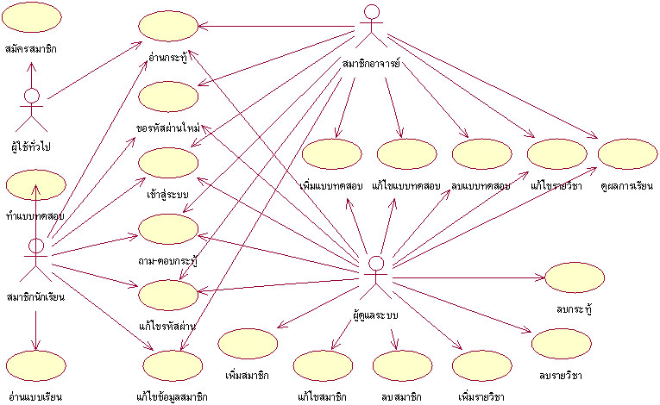

รูปที่ 6-1 Use case ของทั้งระบบ

กำหนดผู้กระทำ ( Actors )
- ผู้ใช้ทั่วไป
- สมาชิกนักเรียน
- สมาชิกอาจารย์
- ผู้ดูแลระบบ

6.1.1 มุมมองของผู้ใช้ทั่วไป
6.1.1.1 Use case ในมุมมองของผู้ใช้ทั่วไป

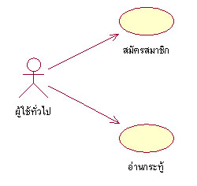
รูปที่ 6-2 Use case ของผู้ใช้ทั่วไป
กำหนด Use case
- สมัครสมาชิก เป็นการให้ผู้ใช้ทั่วไปทำการสมัครเป็นสมาชิก
- อ่านกระทู้ เป็นการให้ผู้ใช้ทั่วไปสามารถอ่านกระทู้ได้

6.1.1.2 Sequence Diagram การสมัครสมาชิกของผู้ใช้ทั่วไป

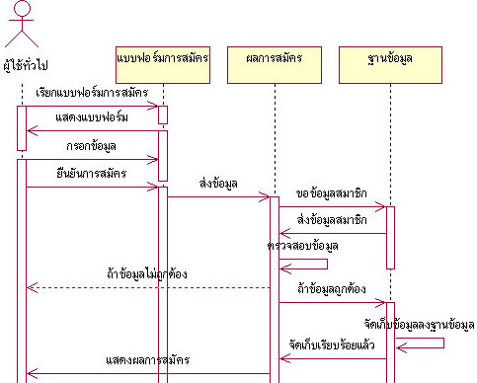
รูปที่ 6-3 Sequence Diagram การสมัครสมาชิกของผู้ใช้ทั่วไป
6.1.1.3 Sequence Diagram การอ่านกระทู้ของผู้ใช้ทั่วไป

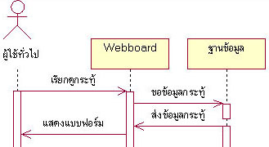

รูปที่ 6-4 Sequence Diagram การอ่านกระทู้ของผู้ใช้ทั่วไป

6.1.2 มุมมองของสมาชิกที่เป็นนักเรียน
6.1.2.1 Use case ในมุมมองของสมาชิกที่เป็นนักเรียน

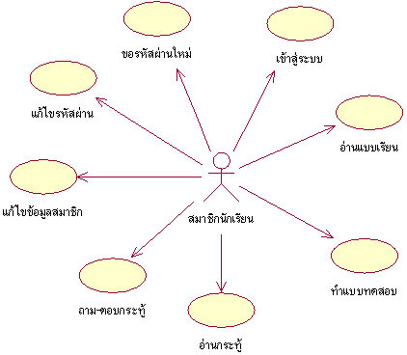

รูปที่ 6-5 Use case ของสมาชิกที่เป็นนักเรียน

กำหนด Use case
- เข้าสู่ระบบ เป็นการให้สมาชิกทำการเข้าสู่ระบบ
- อ่านแบบเรียน เป็นการให้สมาชิกนักเรียนอ่านแบบเรียนในรายวิชาต่างๆ
- ทำแบบทดสอบ เป็นการให้สมาชิกนักเรียนทำแบบทดสอบตัวเอง
- อ่านกระทู้ เป็นการให้สมาชิกอ่านกระทู้ได้
- ถาม-ตอบกระทู้ เป็นการให้สมาชิกสามารถถาม-ตอบกระทู้ได้
- แก้ไขข้อมูลส่วนตัว เป็นการให้สมาชิกสามารถแก้ไขข้อมูลส่วนตัวได้
- แก้ไขรหัสผ่าน เป็นการให้สมาชิกสามารถแก้ไขหัสผ่านได้
- ขอรหัสผ่านใหม่ เป็นการให้สมาชิกสามารถขอรหัสผ่านใหม่ได้

6.1.2.2 Sequence Diagram การเข้าสู่ระบบของสมาชิกที่เป็นนักเรียน

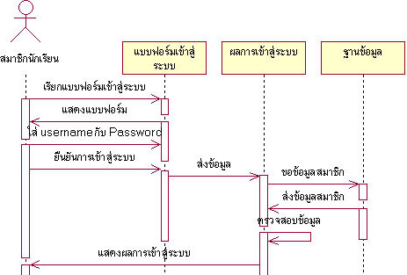

รูปที่ 6-6 Sequence Diagram การเข้าสู่ระบบของสมาชิกที่เป็นนักเรียน

6.1.2.3 Sequence Diagram การอ่านแบบเรียนของสมาชิกที่เป็นนักเรียน

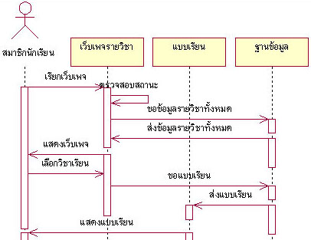

รูปที่ 6-7 Sequence Diagram การอ่านแบบเรียนของสมาชิกที่เป็นนักเรียน

6.1.2.4 Sequence Diagram การทำแบบทดสอบของสมาชิกที่เป็นนักเรียน

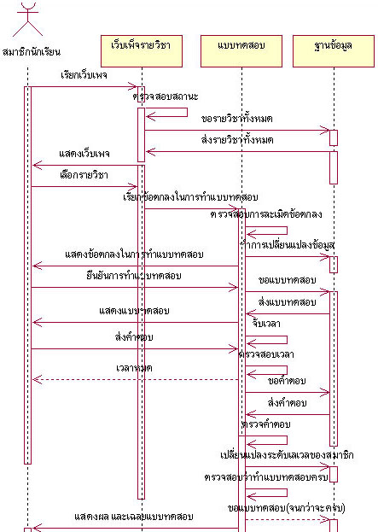

รูปที่ 6-8 Sequence Diagram การทำแบบทดสอบของสมาชิกที่เป็นนักเรียน

6.1.2.5 Sequence Diagram การอ่านกระทู้ของสมาชิกที่เป็นนักเรียน

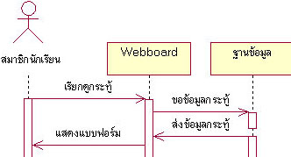

รูปที่ 6-9 Sequence Diagram การอ่านกระทู้ของสมาชิกที่เป็นนักเรียน

      - Sequence Diagram การถาม-ตอบกระทู้ของสมาชิกที่เป็นนักเรียน

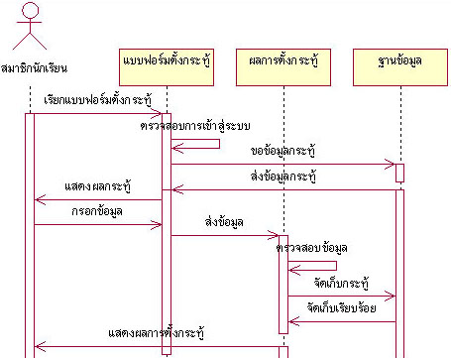

รูปที่ 6-10 Sequence Diagram การถาม-ตอบกระทู้ของสมาชิกที่เป็นนักเรียน

6.1.2.7 Sequence Diagram การแก้ไขข้อมูลส่วนตัวของสมาชิกที่เป็นนักเรียน

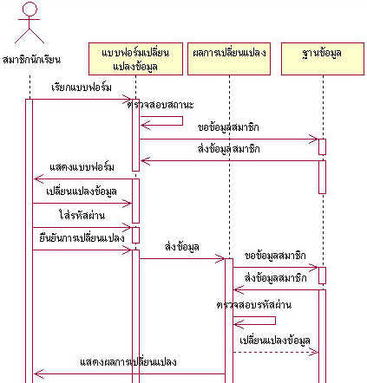

รูปที่ 6-11 Sequence Diagram การแก้ไขข้อมูลส่วนตัวของสมาชิกที่เป็นนักเรียน

6.1.2.8 Sequence Diagram การแก้ไขรหัสผ่านของสมาชิกที่เป็นนักเรียน

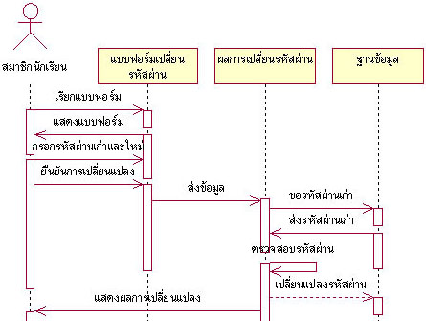

รูปที่ 6-12 Sequence Diagram การแก้ไขรหัสผ่านของสมาชิกที่เป็นนักเรียน

6.1.2.9 Sequence Diagram การขอรหัสผ่านใหม่ของสมาชิกที่เป็นนักเรียน
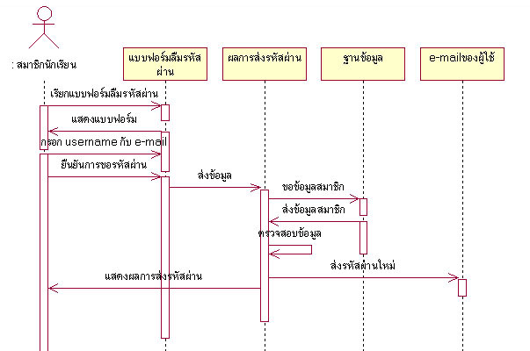

รูปที่ 6-13 Sequence Diagram การขอรหัสผ่านใหม่ของสมาชิกที่เป็นนักเรียน
6.1.3 มุมมองของสมาชิกที่เป็นอาจารย์
6.1.3.1 Use case ในมุมมองของสมาชิกที่เป็นอาจารย์

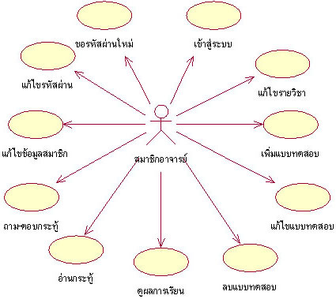

รูปที่ 6-14 Use case ของสมาชิกที่เป็นอาจารย์
กำหนด Use case
- เข้าสู่ระบบ เป็นการให้สมาชิกทำการเข้าสู่ระบบ
- แก้ไขรายวิชา เป็นการให้สมาชิกอาจารย์ทำการแก้ไขรายวิชา
- เพิ่มแบบทดสอบ เป็นการให้สมาชิกอาจารย์ทำการเพิ่มแบบทดสอบ
- แก้ไขแบบทดสอบ เป็นการให้สมาชิกอาจารย์ทำการแก้ไขแบบทดสอบ
- ลบแบบทดสอบ เป็นการให้สมาชิกอาจารย์ทำการลบแบบทดสอบ
- ดูผลการเรียน เป็นการให้สมาชิกอาจารย์ทำการดูผลการเรียน
- อ่านกระทู้ เป็นการให้สมาชิกอ่านกระทู้ได้
- ถาม-ตอบกระทู้ เป็นการให้สมาชิกสามารถถาม-ตอบกระทู้ได้
- แก้ไขข้อมูลส่วนตัว เป็นการให้สมาชิกสามารถแก้ไขข้อมูลส่วนตัวได้
- แก้ไขรหัสผ่าน เป็นการให้สมาชิกสามารถแก้ไขหัสผ่านได้
- ขอรหัสผ่านใหม่ เป็นการให้สมาชิกสามารถขอรหัสผ่านใหม่ได้

6.1.3.2 Sequence Diagram การเข้าสู่ระบบของสมาชิกที่เป็นอาจารย์

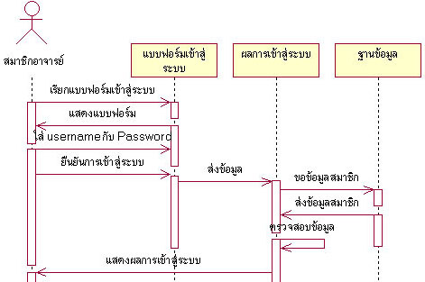

รูปที่ 6-15 Sequence Diagram การเข้าสู่ระบบของสมาชิกที่เป็นอาจารย์

6.1.3.3 Sequence Diagram การแก้ไขรายวิชาของสมาชิกที่เป็นอาจารย์

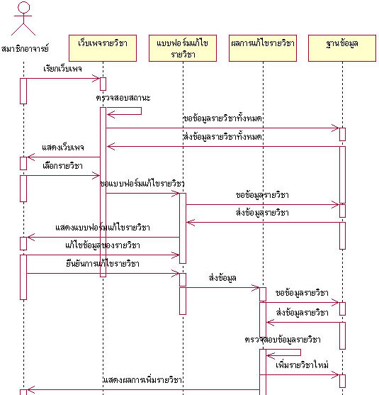

รูปที่ 6-16 Sequence Diagram การแก้ไขรายวิชาของสมาชิกที่เป็นอาจารย์

6.1.3.4 Sequence Diagram การเพิ่มแบบทดสอบของสมาชิกที่เป็นอาจารย์

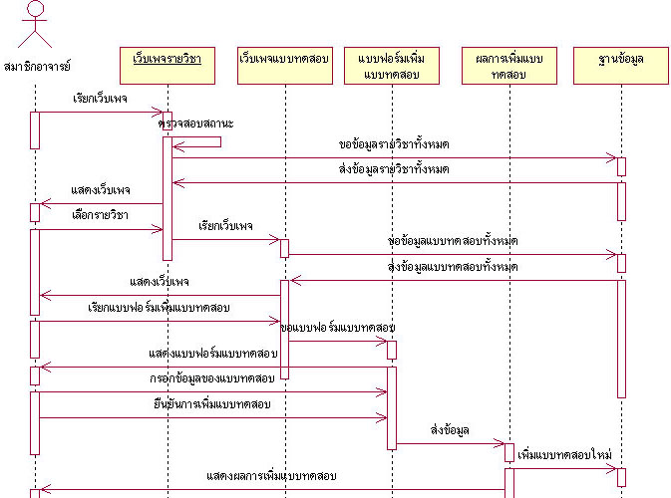

รูปที่ 6-17 Sequence Diagram การเพิ่มแบบทดสอบของสมาชิกที่เป็นอาจารย์

6.1.3.5 Sequence Diagram การแก้ไขแบบทดสอบของสมาชิกที่เป็นอาจารย์

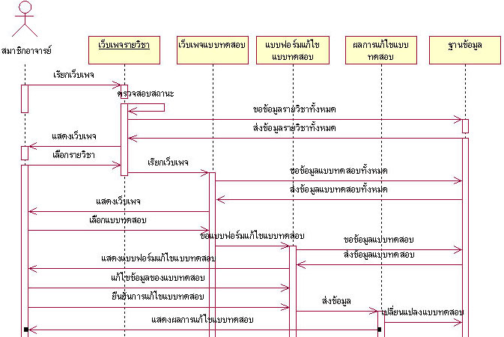

รูปที่ 6-18 Sequence Diagram การแก้ไขแบบทดสอบของสมาชิกที่เป็นอาจารย์

6.1.3.6 Sequence Diagram การลบแบบทดสอบของสมาชิกที่เป็นอาจารย์
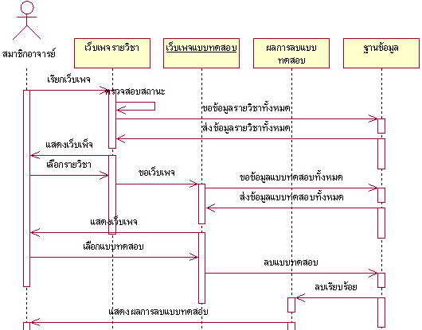

รูปที่ 6-19 Sequence Diagram การลบแบบทดสอบของสมาชิกที่เป็นอาจารย์

6.1.3.7 Sequence Diagram การดูผลการเรียนของสมาชิกที่เป็นอาจารย์
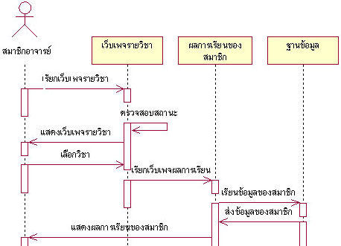
รูปที่ 6-20 Sequence Diagram การดูผลการเรียนของสมาชิกที่เป็นอาจารย์
6.1.3.8 Sequence Diagram การอ่านกระทู้ของสมาชิกที่เป็นอาจารย์

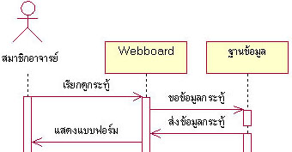

รูปที่ 6-21 Sequence Diagram การอ่านกระทู้ของสมาชิกที่เป็นอาจารย์

6.1.3.9 Sequence Diagram การถาม-ตอบกระทู้ของสมาชิกที่เป็นอาจารย์

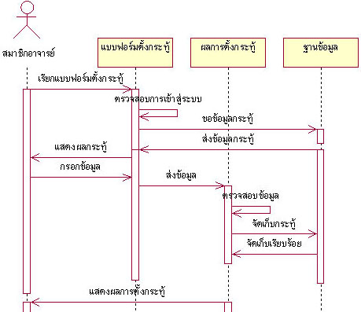

รูปที่ 6-22 Sequence Diagram การถาม-ตอบกระทู้ของสมาชิกที่เป็นอาจารย์

6.1.3.10 Sequence Diagram การแก้ไขข้อมูลส่วนตัวของสมาชิกที่เป็นอาจารย์
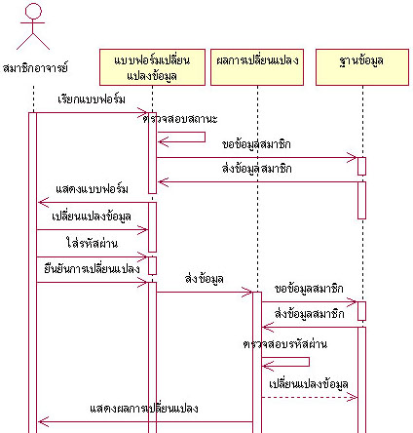
รูปที่ 6-23 Sequence Diagram การแก้ไขข้อมูลส่วนตัวของสมาชิกที่เป็นอาจารย์

6.1.3.11 Sequence Diagram การแก้ไขรหัสผ่านของสมาชิกที่เป็นอาจารย์
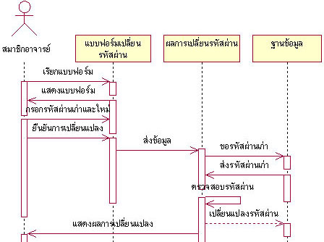
รูปที่ 6-24 Sequence Diagram การแก้ไขรหัสผ่านของสมาชิกที่เป็นอาจารย์
6.1.3.12 Sequence Diagram การขอรหัสผ่านใหม่ของสมาชิกที่เป็นอาจารย์

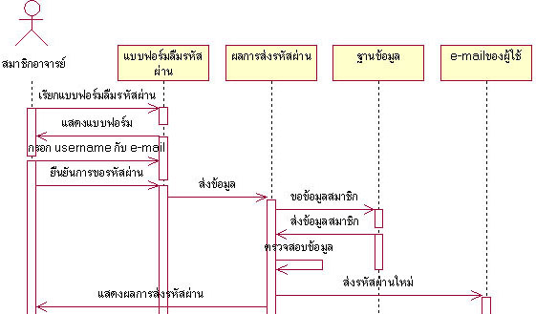

รูปที่ 6-25 Sequence Diagram การขอรหัสผ่านใหม่ของสมาชิกที่เป็นอาจารย์

6.1.4 มุมมองของผู้ดูแลระบบ
6.1.4.1 Use case ในมุมมองของผู้ดูแลระบบ

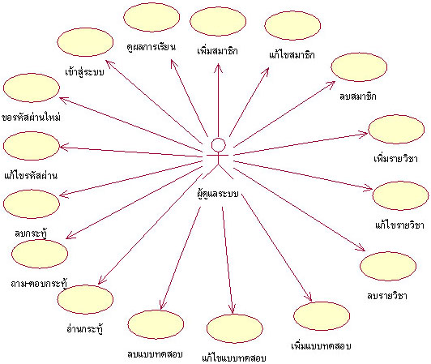

รูปที่ 6-26 Use case ของผู้ดูแลระบบ

กำหนด Use case
- เข้าสู่ระบบ เป็นการให้ผู้ดูแลระบบทำการเข้าสู่ระบบ
- ดูผลการเรียน เป็นการให้ผู้ดูแลระบบทำการดูผลการเรียน
- เพิ่มสมาชิก เป็นการให้ผู้ดูแลระบบทำการเพิ่มสมาชิก
- แก้ไขสมาชิก เป็นการให้ผู้ดูแลระบบทำการแก้ไขสมาชิก
- ลบสมาชิก เป็นการให้ผู้ดูแลระบบทำการลบสมาชิก
- เพิ่มรายวิชา เป็นการให้ผู้ดูแลระบบทำการเพิ่มรายวิชา
- แก้ไขรายวิชา เป็นการให้ผู้ดูแลระบบทำการแก้ไขรายวิชา
- ลบรายวิชา เป็นการให้ผู้ดูแลระบบทำการลบรายวิชา
- เพิ่มแบบทดสอบ เป็นการให้ผู้ดูแลระบบทำการเพิ่มแบบทดสอบ
- แก้ไขแบบทดสอบ เป็นการให้ผู้ดูแลระบบทำการแก้ไขแบบทดสอบ
- ลบแบบทดสอบ เป็นการให้ผู้ดูแลระบบทำการลบแบบทดสอบ
- อ่านกระทู้ เป็นการให้ผู้ดูแลระบบอ่านกระทู้ได้
- ถาม-ตอบกระทู้ เป็นการให้ผู้ดูแลระบบสามารถถาม-ตอบกระทู้ได้
- ลบกระทู้ เป็นการให้ผู้ดูแลระบบทำการลบกระทู้
- แก้ไขรหัสผ่าน เป็นการให้ผู้ดูแลระบบสามารถแก้ไขหัสผ่านได้
- ขอรหัสผ่านใหม่ เป็นการให้ผู้ดูแลระบบสามารถขอรหัสผ่านใหม่ได้

6.1.4.2 Sequence Diagram การเข้าสู่ระบบของผู้ดูแลระบบ

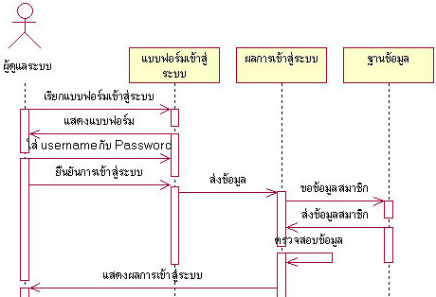

รูปที่ 6-27 Sequence Diagram การเข้าสู่ระบบของผู้ดูแลระบบ

6.1.4.3 Sequence Diagram การดูผลการเรียนของผู้ดูแลระบบ

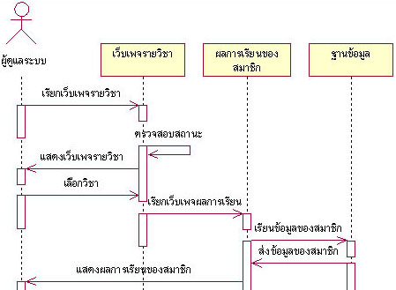

รูปที่ 6-28 Sequence Diagram การดูผลการเรียนของผู้ดูแลระบบ

6.1.4.4 Sequence Diagram การเพิ่มสมาชิกของผู้ดูแลระบบ

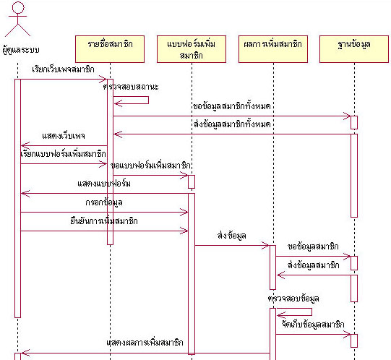

รูปที่ 6-29 Sequence Diagram การเพิ่มสมาชิกของผู้ดูแลระบบ

6.1.4.5 Sequence Diagram การแก้ไขสมาชิกของผู้ดูแลระบบ

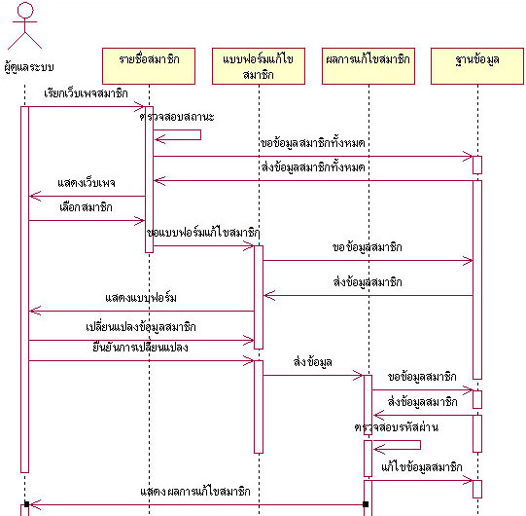

รูปที่ 6-30 Sequence Diagram การแก้ไขสมาชิกของผู้ดูแลระบบ

6.1.4.6 Sequence Diagram การลบสมาชิกของผู้ดูแลระบบ

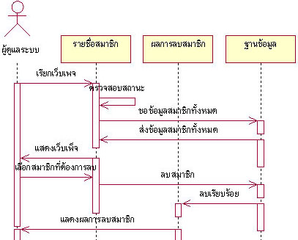

รูปที่ 6-31 Sequence Diagram การลบสมาชิกของผู้ดูแลระบบ

6.1.4.7 Sequence Diagram การเพิ่มรายวิชาของผู้ดูแลระบบ

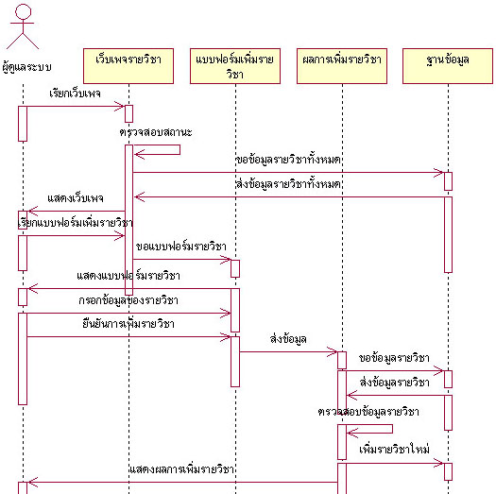

รูปที่ 6-32 Sequence Diagram การเพิ่มรายวิชาของผู้ดูแลระบบ

6.1.4.8 Sequence Diagram การแก้ไขรายวิชาของผู้ดูแลระบบ

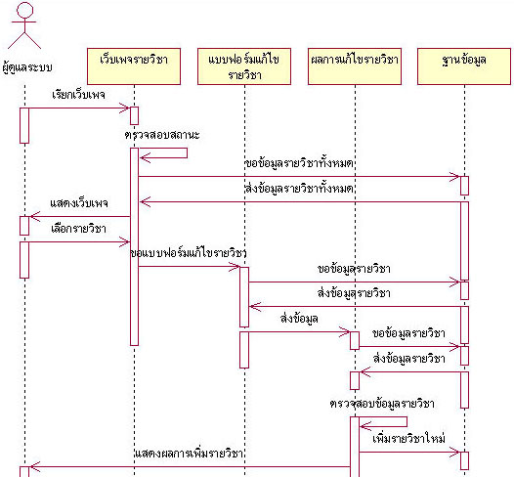

รูปที่ 6-33 Sequence Diagram การแก้ไขรายวิชาของผู้ดูแลระบบ

6.1.4.9 Sequence Diagram การลบรายวิชาของผู้ดูแลระบบ

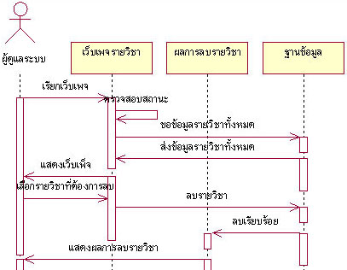

รูปที่ 6-34 Sequence Diagram การลบรายวิชาของผู้ดูแลระบบ

6.1.4.10 Sequence Diagram การเพิ่มแบบทดสอบของผู้ดูแลระบบ

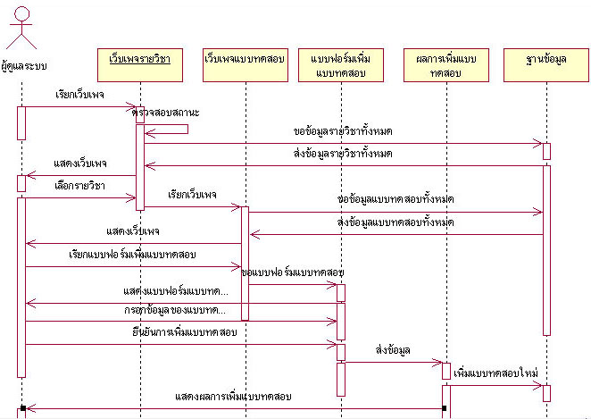

รูปที่ 6-35 Sequence Diagram การเพิ่มแบบทดสอบของผู้ดูแลระบบ

6.1.4.11 Sequence Diagram การแก้ไขแบบทดสอบของผู้ดูแลระบบ

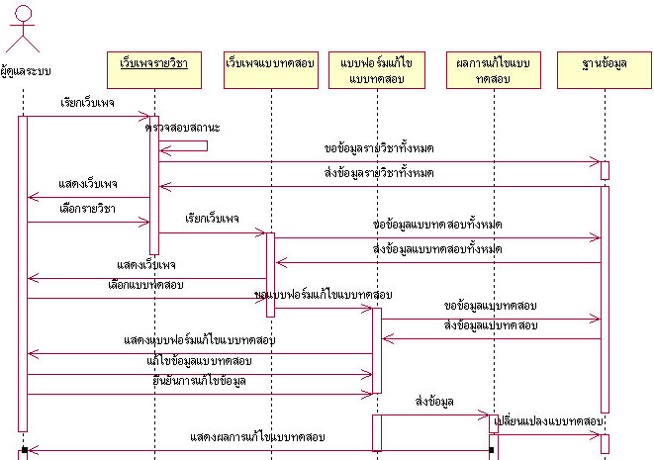

รูปที่ 6-36 Sequence Diagram การแก้ไขแบบทดสอบของผู้ดูแลระบบ

6.1.4.12 Sequence Diagram การลบแบบทดสอบของผู้ดูแลระบบ

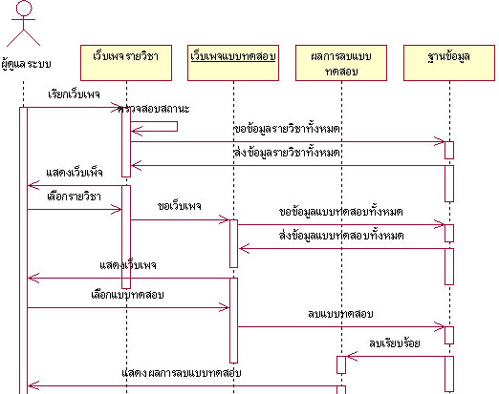

รูปที่ 6-37 Sequence Diagram การลบแบบทดสอบของผู้ดูแลระบบ

6.1.4.13 Sequence Diagram การอ่านกระทู้ของผู้ดูแลระบบ

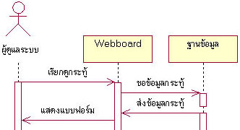

รูปที่ 6-38 Sequence Diagram การอ่านกระทู้ของผู้ดูแลระบบ

6.1.4.14 Sequence Diagram การถาม-ตอบกระทู้ของผู้ดูแลระบบ

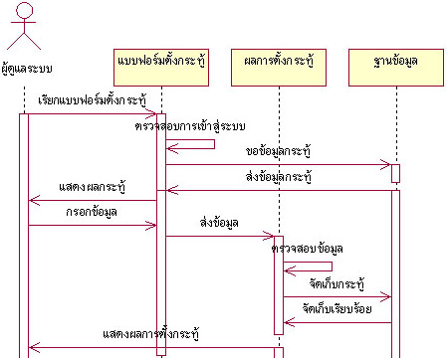

รูปที่ 6-39 Sequence Diagram การถาม-ตอบกระทู้ของผู้ดูแลระบบ

6.1.4.15 Sequence Diagram การลบกระทู้ของผู้ดูแลระบบ

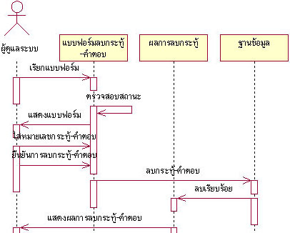

รูปที่ 6-40 Sequence Diagram การลบกระทู้ของผู้ดูแลระบบ
6.1.4.16 Sequence Diagram การแก้ไขรหัสผ่านของผู้ดูแลระบบ

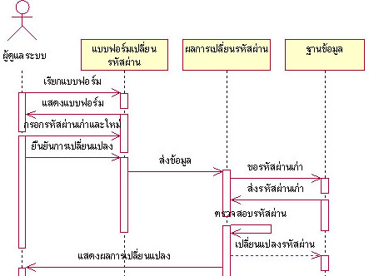

รูปที่ 6-41 Sequence Diagram การแก้ไขรหัสผ่านของผู้ดูแลระบบ

6.1.4.17 Sequence Diagram การขอรหัสผ่านใหม่ของผู้ดูแลระบบ
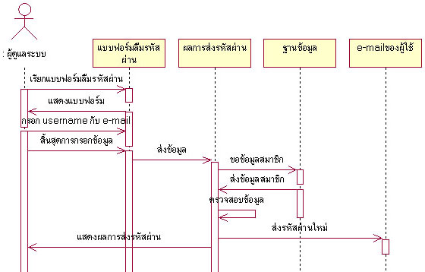

รูปที่ 6-42 Sequence Diagram การขอรหัสผ่านใหม่ของผู้ดูแลระบบ
6.2 การออกแบบฐานข้อมูลของระบบการเรียนการสอนผ่านอินเตอร์เน็ต
6.2.1 ชื่อตาราง userid ตารางเก็บ Account

uid | user | pass | status
ตารางที่ 6-1 ตารางแสดงข้อมูล Account

uid index เป็น primary key
user username ของผู้ใช้ในการเข้าสู่ระบบ
pass รหัสผ่านของผู้ใช้ในการเข้าสู้ระบบ
status สถานะของผู้ใช้ สมาชิกที่เป็นนักเรียน สมาชิกที่เป็นอาจารย์ และผู้ดูแลระบบ

6.2.2 ชื่อตาราง userskill ตารางเก็บคะแนนของสมาชิกที่เป็นนักเรียน

uid | subid | lvget | tested
ตารางที่ 6-2 ตารางแสดงข้อมูลคะแนนของสมาชิกที่เป็นนักเรียน

uid index ของตาราง userid ที่เป็นสมาชิกอาจารย์
subid index ของตาราง subject
lvget คะแนนของสมาชิกที่เป็นนักเรียนในวิชานั้น ๆ
tested สถานะ การทำข้อสอบ

6.2.3 ชื่อตาราง history ตารางเก็บข้อมูลของสมาชิกที่เป็นนักเรียน

uid | fristname | lastname | nickname | email
ตารางที่ 6-3 ตารางแสดงข้อมูลส่วนตัวของสมาชิกที่เป็นนักเรียน

uid index ของตาราง userid ที่เป็นสมาชิกนักเรียน
fristname ชื่อสมาชิกที่เป็นนักเรียน
lastname นามสกุลสมาชิกที่เป็นนักเรียน
nickname ชื่อเล่นสมาชิกที่เป็นนักเรียน
email อีเมล์ของสมาชิกที่เป็นนักเรียน

6.2.4 ชื่อตาราง teacherid ตารางเก็บข้อมูลของสมาชิกที่เป็นอาจารย์

uid | tname | troom | ttel | temail
ตารางที่ 6-4 ตารางแสดงข้อมูลส่วนตัวของสมาชิกที่เป็นอาจารย์

uid index ของตาราง userid ที่เป็นสมาชิกอาจารย์
tname ชื่อสมาชิกที่เป็นอาจารย์
troom นามสกุลสมาชิกที่เป็นอาจารย์
ttel เบอร์ติดต่อสมาชิกที่เป็นอาจารย์
temail อีเมล์ของสมาชิกที่เป็นอาจารย์

6.2.5 ชื่อตาราง subject ตารางเก็บรายละเอียดของวิชา

subid | subcode | enname | thname | endescript | thdescript | subbook

uid | subpart | priority | prioritylv | sublv
ตารางที่ 6-5 ตารางแสดงข้อมูลรายละเอียดของวิชา

subid index ของตาราง subject
subcode รหัสวิชา
enname ชื่อวิชาเป็นภาษาอังกฤษ
thname ชื่อวิชาเป็นภาษาไทย
endescript รายละเอียดของวิชาเป็นภาษาอังกฤษ
thdescript รายละเอียดของวิชาเป็นภาษาไทย
subbook ชื่อหนังสือ
uid index ของตาราง userid ที่เป็นสมาชิกอาจารย์
subpart พาทของไฟล์แบบเรียนบนเซิร์ฟเวอร์
priority รหัสวิชาบังคับก่อน
prioritylv เกณฑ์การผ่านของวิชานี้
sublv ระดับความลึกของวิชานี้

6.2.6 ชื่อตาราง testsubject ตารางเก็บแบบทดสอบ

subid | numid | Question | choice1 | choice2 | choice3 | choice4 | choice5

answer | level | picpart
ตารางที่ 6-6 ตารางแสดงข้อมูลแบบทดสอบ

subid index ของตาราง subject
numid index หัวข้อแบบทดสอบ
question คำถามแบบทดสอบ
choice1 ตัวเลือกที่ 1
choice2 ตัวเลือกที่ 2
choice3 ตัวเลือกที่ 3
choice4 ตัวเลือกที่ 4
choice5 ตัวเลือกที่ 5
answer คำตอบ
level ระดับความยากของคำถาม
picpart พาทของไฟล์รูปภาพประกอบบนเซิร์ฟเวอร์

6.2.7 ชื่อตาราง webboard_data ตารางเก็บหัวข้อกระทู้

No | Category | Question | Note | Name | IP | Email

Date | Reply | ReplayDate | Image
ตารางที่ 6-7 ตารางแสดงข้อมูลของคำถาม

No index ของคำถาม เป็น primary
Category รหัสวิชา
Question หัวข้อกระทู้
Note เนื้อหาของกระทู้
Name ชื่อคนตั้งกระทู้
IP ไอพีแอดเดรส ของคนตั้งกระทู้
Email อีเมล์ของคนตั้งกระทู้
Date วันที่ตั้งกระทู้
Reply จำนวนคนตอบกระทู้
ReplyDate วันที่ตอบกระทู้นี้ล่าสุด
Image พาทของไฟล์รูปภาพประกอบบนเซิร์ฟเวอร์

6.2.8 ชื่อตาราง webboard_ans ตารางเก็บคำตอบของกระทู้

No | QuestionNo | Name | IP | Email | Msg | Date | Image
ตารางที่ 6-8 ตารางแสดงข้อมูลของคำตอบ

No index ของคำตอบ เป็น primary key
QuestionNo index ของคำถาม
Name ชื่อผู้ตอบกระทู้
IP ไอพีแอดเดรส ของผู้ตอบกระทู้
Email อีเมล์ของผู้ตอบกระทู้
Msg ข้อความของผู้ตอบกระทู้
Date วันที่ตอบกระทู้
Image พาทของไฟล์รูปภาพประกอบบนเซิร์ฟเวอร์

